Weingut Franz Anton Mayer
ヴァイングート フランツ・アントン・マイヤー
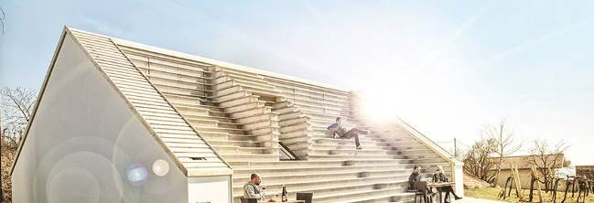
フランツ・アントン・マイヤーは比類なき個性であるレス（黄土）土壌を持つヴァーグラムに４世代続くヴァイングートです。優れた多様性を持つ正真正銘のワイン。115年続く伝統は今、そしてこれからの未来へと続いてゆくのです。
フランツ・アントン・マイヤーの歴史は、少数の専門家のための革新的なワインではなく、オーストリアのワイン文化に根ざした、多くのワイン愛好家によって綴られてきました。
私たちは、自然に忠実な、そして同様にブドウ畑にとって誠実な仕事を心がけています。ブドウ畑へのきめ細かいアプローチがそれを物語っています。剪定、ワインの瓶詰め、選別、収穫といった仕事は、自然と共に協働することなのです。
モダンで最新のワイナリーは2007年から2008年にかけての冬にフランツ・アントン・マイヤーによって設立されました。
ブドウの圧搾機、熟成用のステンレスタンクや木樽、ボトルの保管スペースも充分です。
非常に厳しく選果したブドウと、近代的な設備を用いることによって、私たちはワインをより特徴的に際立たせることが出来るのです。クラシックで典型的でいながら、同時に個性を備えたワインが生まれるのです。
1896年から長い歴史を持つフランツ・アントン・マイヤーは2013年4月、当主の急逝に伴い全てを売却しました。受賞歴の高い企業によって、フランツ・アントン・マイヤーは新たな未来を約束されたのです。
故フランツ・アントン・マイヤーJrは生涯、ワインを楽しんで貰いたいと望んでいました。この意志はこれからも新しいチームによって、次世代まで継承されていくのです。

ヴァーグラムはドナウ河両岸からクレムス下流に広がる高さ40メートルの細長いテラス状のエリアです。
ヴァーグラム（Wagram）という名前は“Wogen“『雨』という言葉が転じた川岸を意味する言葉から来ています。
海底の沈殿物と氷河時代、原始ドナウ川の浸食と堆積の繰り返しによってこの地は生まれました。特に遠くから見ると峰に見えるヴァーグラムカント(Wagramkante)と呼ばれる北側のテラスは太古の沈殿物から成る急斜面です。

レス土壌。2007年、この肥沃な土から成る丘の連なるドナウ河流域に“ヴァーグラム“のDACが認可されました。
厚さ15メートルに及ぶレス土壌はこの地の原種、グリューナー・ヴェルトリーナーを代表とするブドウに最適です。
どこかブルゴーニュワインを彷彿とさせるリースリング、アロマティックなゲルバー・ミュスカテラー、そして冷涼な気候から生まれる赤ワインは綺麗な果実味を持っています。

2017 Literwoar Weiβ 1000ml リターヴォア ヴァイス 1000ml 参考上代￥２，０００
葡萄：グリューナー・ヴェルトリーナー
土壌：レス土壌 アルコール度数：12％
“ワインを飲む”という喜びに満ちたグリューナー・ヴェルトリーナーです。溌溂とした酸の魅力。気兼ねなく楽しんで飲みたいワインです。
2017 Grüner Veltliner Österreich
グリューナー・ヴェルトリーナー エステライヒ 参考上代￥２，５００
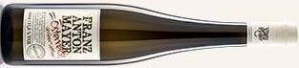土壌・畑：南向き、層になった深いレス土壌、平地。Bromberg、Rainthalの区画 樹齢：10～25年
味わい：繊細な柑橘系果実、青リンゴとこのワインの特徴を際立たせる鮮烈な風味が広がります。
伝統的な味わい、魚や白身肉の料理に最適です。

2015 Grüner Veltliner Hochrain
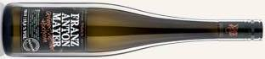グリューナー・ヴェルトリーナー ホッフライン 参考上代￥３，８００
土壌・畑：南向き、10メートル以上の厚みがある深いレス土壌のテラス。樹齢：平均25年以上
味わい：エレガントな果実味と特徴的なスパイスの風味。仔牛肉や鴨肉と補完的に合わせられる強い要素があります。
非常に長い余韻が特徴的です。

2017 Gelber Muskateller ゲルバー・ミュスカテラー 参考上代￥２，７００
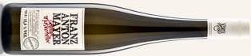葡萄：ゲルバー・ミュスカテラー（南オーストリア起源、ミュスカ・ブランの黄金の果皮を持つ変異種）
土壌・畑：標高200メートルのローム層、レス土壌
味わい：豪奢なアロマを持っています。典型的なナツメグの風味、複雑なスパイスの香り。軽快で食前酒にも最適です。

2015 Roter Veltliner ローター・ヴェルトリーナー 参考上代￥３，０００
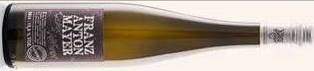葡萄：ローター・ヴェルトリーナー

2017 Zweigelt ツヴァイゲルト 参考上代￥２，５００
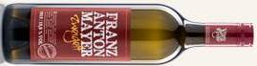土壌・畑：10メートル以上に及ぶ深い砂利の層、砂質土壌の平地
味わい：深い輝きのあるルビー色。多彩な香りと味わいの持続力の長さはこのワインの特徴です。
パスタやピッツァのような軽食から赤身のお肉まで、軽快に受け止めてしまう、相性の幅が広いワインです。

